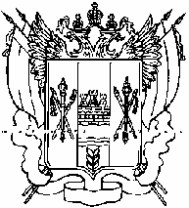
РОСТОВСКАЯ ОБЛАСТЬ
РЕМОНТНЕСКИЙ РАЙОН
АДМИНИСТРАЦИЯ ДЕНИСОВСКОГО СЕЛЬСКОГО ПОСЕЛЕНИЯ

ПОСТАНОВЛЕНИЕ

15.04.2013 г № 56 п. Денисовский

Об образовании земельных участков

В соответствии с Земельным Кодексом Российской Федерации, руководствуясь п.10 ст.3 Федерального закона от 25.10.2001 №137 «О введении в действие Земельного Кодекса Российской Федерации» и Федерального закона от 06.10.2003 №131 «Об общих принципах организации местного самоуправления в Российской Федерации»,

ПОСТАНОВЛЯЮ:
1. Образовать земельный участок из категории «земли сельскохозяйственного назначения», расположенный по адресу: Ростовская область, Ремонтненский район, Денисовское сельское поселение, 12 км северо-восточнее п. Денисовский, площадью 2150 кв.м, вид разрешенного использования – гидротехническое сооружение (ГТС) № 1032009, б. Булгта, пруд балочный «Новый».
2.Контроль за выполнением настоящего постановления оставляю за собой.

Глава Денисовского сельского поселения О.А. Апанасенко

